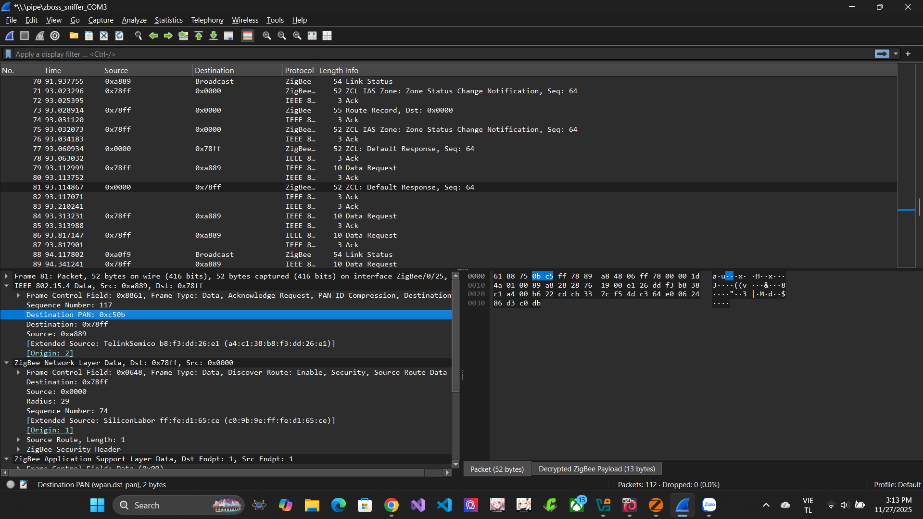

Bai 1.4
PAN ID: 0xc50b
Source Address (64-bit / 16-bit): 0x0000
64-bit Extended Source Address: c0:9b:9e:ff:fe:d1:65:ce
Destination Address (64-bit / 16-bit): 0x78ff
Sequence Number: 74
Channel: 2.4 GHz Channel 11 → 26
Zigbee chạy ở băng tần: 2.4 GHz

Loại | Độ dài | Vai trò | Tồn tại
IEEE MAC Address (64-bit) | 8 bytes | Địa chỉ duy nhất toàn cầu, được hãng sản xuất gán | Vĩnh viễn
Network Short Address (16-bit) | 2 bytes | Địa chỉ tạm thời trong mạng PAN, do coordinator cấp | Thay đổi mỗi lần join

Bai 1.5

